Міністерство освіти та науки України

Національний аерокосмічний університет ім. М. Є. Жуковського

«Харківський авіаційний інститут»

Факультет радіоелектроніки, комп'ютерних систем та інфокомунікацій

Кафедра радіоелектронних та біомедичних комп'ютеризованих засобів та технологій

Лабораторна робота №1

з предмету «Крос-платформене програмування»

за темою «Встановлення, запуск, найпростіша програма»

|  |  |
| --- | --- |
|  | Виконав  студент групи 522ст Пліско О.О |
|  |  |
|  | Перевірив викладач:  Кириченко Ю.В. |

м. Харків 2021

Завдання

1. Напишіть програму на python, яка запитує у користувача ім'я, прізвище та

вік і після цього виводить 3 рядки:

> Ваше ім'я: Ім'я

> Ваше прізвище: Прізвище

> Рік тому ваш вік був: <Вік - 1>

Лістінг програми:

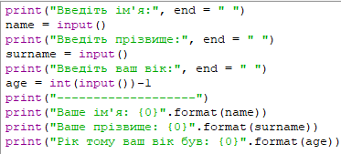

Результат виконання:

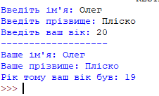

2. Напишіть програму на python, яка виводить наступну загадку на екран як показано на малюнку:

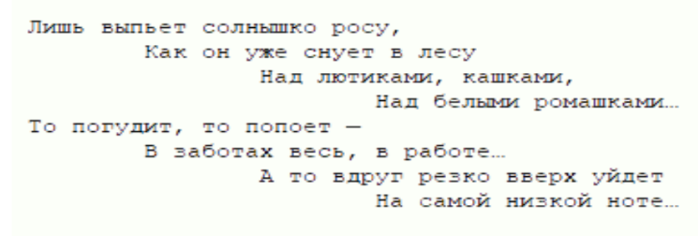

Лістінг програми:



Результат виконання:

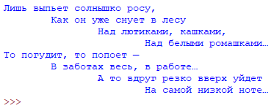

3. Напишіть програму на python, яка запитує у користувача радіус кола і виводить його радіус і площа. Приклад виведення:

> Радіус кола: 100

> Площа кола: 31415.9

Лістінг програми:

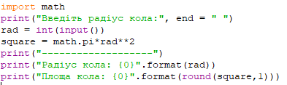

Результат виконання:

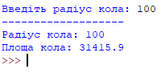

4. Напишіть програму на python, яка запитує у користувача 3 сторони довільного трикутника, обчислює площу і виводить на екран. Приклад виведення:

> Сторони трикутника: 10, 15, 20

> Площа трикутника: 72.618

Лістінг програми:

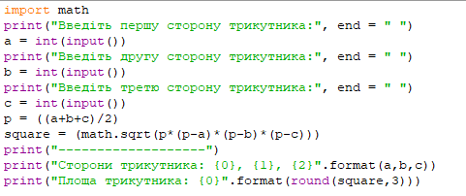

Результат виконання:

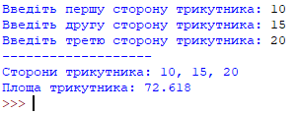

5. Напишіть програму на python, яка запитує у користувача десяткове число і виводить його шістнадцятиричному форматі. Приклад виведення:

> Десяткове число 1000

> Шістнадцятиричне число: 3e8

Лістінг програми:

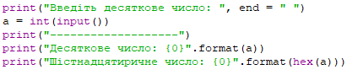

Результат виконання:

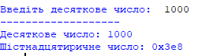

6. Напишіть програму на python, яка запитує у користувача слово, число і після цього виводить введене слово введене число раз. Приклад виведення:

> Ви ввели слово: ку

> Слово після перетворення 4 рази: кукукуку

Лістінг програми:

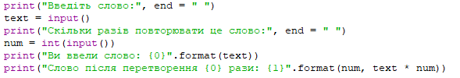

Результат виконання:

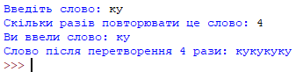

7. Напишіть програму на python, яка запитує у користувача 2 числа і виводить на екран залишок від ділення першого на друге. Приклад виведення:

> Ви ввели числа: 12 і 5

> Залишок від ділення: 2

Лістінг програми:

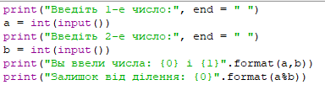

Результат виконання:

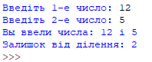

8. Напишіть програму на python, яка запитує у користувача основу і висоту паралелограма і виводить на екран його площу. Приклад виведення:

> Основа паралелограма: 10

> Висота паралелограма: 7

> Площа паралелограма: 70

Лістінг програми:

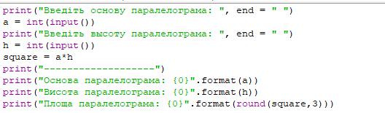

Результат виконання:

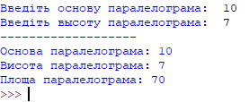

9. Напишіть програму на python, яка запитує у користувача розмір файлу в байтах і виводить його розмір у кілобайтах. Приклад виведення:

> Розмір файлу: 2048 байт

> Розмір файлу в кілобайтах: 2

Лістінг програми:

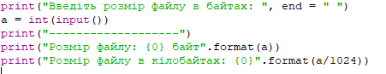

Результат виконання:

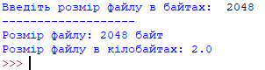

10. Напишіть програму на python, яка запитує у користувача жіноче і чоловіче імена і виводить фразу "<жіноче ім'я> + <чоловіче ім'я> = Love".

> Наташа + Максим = Love

Лістінг програми:

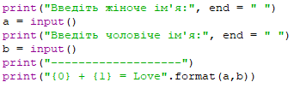

Результат виконання:

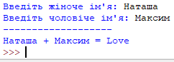

ВИСНОВОК

Під час лабораторної роботи було встановлено python останньої версії, вивчено введення/виведення в python, основні типи даних і арифметичні операції.